
Tedenski jedilnik od 9. marca do 15. marca 2026

Obrok | Dieta |  | Ponedeljek 9.3.2026 | Torek  10.3.2026 | Sreda  11.3.2026 | Četrtek  12.3.2026 | Petek (70 let doma)  13.3.2026 | Sobota  14.3.2026 | Nedelja  15.3.2026
Zajtrk |  |  | margarina marmelada  bela kava kruh  (gluten, soja, laktoza) | tirolka  bela kava kruh  (gluten, jajca, soja, laktoza) | mesno zelenjavni namaz  bela kava kruh  (gluten, soja, laktoza) | viki krema/kisla smetana bela kava kruh  (gluten, soja, laktoza) | rezine sira  bela kava kruh  (gluten, soja, laktoza) | pašteta  bela kava kruh  (gluten, soja, laktoza) | maslo in marm. /med  bela kava kruh  (gluten, soja, laktoza)
 |  | PASIRANI | kus kus na mleku | mlečni riž | čokolino | mlečna juha | bela kava, kruh | mlečni zdrob | mlečni zdrob
Kosilo |  | NAVADNO  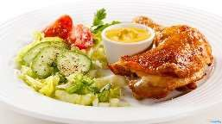 | ričet s prekajenimi sv.parklji in mesom čokoladni puding (gluten, soja, laktoza) | dunajska juha piščančji paprikaš široki rezanci solata  (gluten, soja, jajca) | juha s fritati rižota z mesom zelje v solati  (gluten, soja) | vampi po tržaško polenta sadje  (gluten, soja, laktoza) | sv.ribica z jurčki piščančji dunajski pražen krompir motovilec z jajčko sladica vino ali sok  (gluten, soja, laktoza, jajca) | bograč s svinjskim in govejim mesom sadni jogurt  (gluten, laktoza, jajca, soja) | goveja juha z rezanci govedina pražen krompir jabolčni hren  (gluten, soja, jajca)
 |  | ANTIPURINSKO  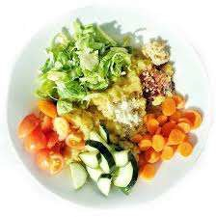 | zelenjavna juha z navadno klobaso čokoladni puding (gluten, soja, laktoza) | dunajska juha piščančji paprikaš široki rezanci solata  (gluten, soja, jajca) | juha s fritati rižota z mesom zelje v solati  (gluten, soja) | vampi po tržaško polenta sadje  (gluten, soja, laktoza) | sv.ribica z jurčki piščančji dunajski pražen krompir motovilec z jajčko sladica vino ali sok (gluten, soja, laktoza, jajca) | bograč s svinjskim in govejim mesom sadni jogurt  (gluten, laktoza, jajca, soja) | goveja juha z rezanci govedina pražen krompir jabolčni hren  (gluten, soja, jajca)
 |  | ŽELODČNO  ŽOLČNO JETRNO | zelenjavna juha z navadno klobaso čokoladni puding (gluten, soja, laktoza) | dunajska juha piščančji paprikaš široki rezanci solata  (gluten, soja, jajca) | juha s fritati rižota z mesom zelje v solati  (gluten, soja) | vampi po tržaško polenta sadje  (gluten, soja, laktoza) | sv.ribica z jurčki piščančji dunajski pražen krompir motovilec z jajčko sladica vino ali sok (gluten, soja, laktoza, jajca) | bograč s svinjskim in govejim mesom sadni jogurt  (gluten, laktoza, jajca, soja) | goveja juha z rezanci govedina pražen krompir jabolčni hren  (gluten, soja, jajca)
 |  | PASIRANO  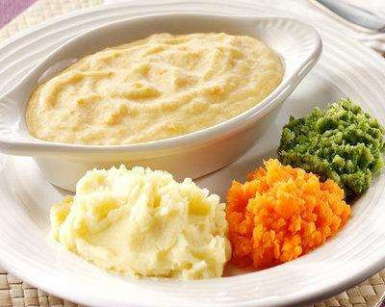 | ričet s prekajenim mesom čokoladni puding (gluten, soja, laktoza) | dunajska juha piščančji paprikaš široki rezanci solata  (gluten, soja, jajca) | juha s fritati rižota z mesom zelje v solati  (gluten, soja) | vampi po tržaško polenta sadje  (gluten, soja, laktoza) | sv.ribica z jurčki piščančji dunajski pražen krompir motovilec z jajčko sladica vino ali sok (gluten, soja, laktoza, jajca) | bograč s svinjskim in govejim mesom sadni jogurt  (gluten, laktoza, jajca, soja) | goveja juha z rezanci govedina pražen krompir jabolčni hren  (gluten, soja, jajca)
Večerja |  | NAVADNA   | pisan radič s krompirjem zelenjavni zrezek čaj z limono  (gluten, soja) | pica polžki čaj z limono (gluten, soja, laktoza, jajca) | mineštra koruzni kruh čaj z limono (gluten, jajca, soja) | prežganka marmorni kolač čaj z limono (jajca, soja, gluten) | šmorn jabolčna čežana (jajca, soja, gluten, jajca) | mlečni riž z dušenimi jabolki bela kava (gluten, soja, laktoza) | šarkelj z rozinami in orehi navadni jogurt (jajca, soja, gluten, laktoza)
 |  | ANTIPURINSKA | pisan radič s krompirjem zelenjavni zrezek čaj z limono  (gluten, soja) | pica polžki čaj z limono (gluten, soja, laktoza, jajca) | mineštra koruzni kruh čaj z limono (gluten, jajca, soja) | prežganka marmorni kolač čaj z limono (jajca, soja, gluten) | šmorn jabolčna čežana (jajca, soja, gluten, jajca) | mlečni riž z dušenimi jabolki bela kava (gluten, soja, laktoza) | šarkelj z rozinami in orehi navadni jogurt (jajca, soja, gluten, laktoza)
 |  | ŽELODČNA  ŽOLČNA JETRNA | pisan radič s krompirjem zelenjavni zrezek čaj z limono  (gluten, soja) | pica polžki čaj z limono (gluten, soja, laktoza, jajca) | mineštra koruzni kruh čaj z limono (gluten, jajca, soja) | prežganka marmorni kolač čaj z limono (jajca, soja, gluten) | šmorn jabolčna čežana (jajca, soja, gluten, jajca) | mlečni riž z dušenimi jabolki bela kava (gluten, soja, laktoza) | šarkelj z rozinami in orehi navadni jogurt (jajca, soja, gluten, laktoza)
 |  | PASIRANA | špinača pire krompir zelenjavni zrezek čaj z limono  (gluten, soja, laktoza) | drobne testenine haše omaka, čaj z limono (gluten, soja, laktoza) | mineštra koruzni kruh čaj z limono (gluten, jajca, soja) | prežganka marmorni kolač čaj z limono (jajca, soja, gluten) | šmorn jabolčna čežana (jajca, soja, gluten, jajca) | mlečni riž z dušenimi jabolki bela kava (gluten, soja, laktoza) | enolončnica z mesom in testeninami gosti sok (gluten, soja, jajca)
Malica |  |  | sadje | Jogurt  (laktoza) | sadna kaša | puding  (laktoza) | sadje | jogurtov desert  (laktoza) | sadje
Pridržujemo si pravico do spremembe jedilnika!

